

(75.10) Técnica de Diseño

Trabajo Práctico

Manual de Compilación e Instalación

Índice de contenido
Requisitos 3
Requisitos de sistema 3
Requisitos de hardware 3
Requisitos de Compilación 3
Instrucciones para compilar el software 3

Requisitos

Requisitos de sistema
Para ejecutar el programa es necesario tener un sistema operativo con una maquina virtual de java, jre versión 1.6.0.xx

Requisitos de hardware
- Ninguno

Requisitos de Compilación
- Para compilar el programa es necesario contar con un JDK version 1.6.0.xx.
- Apache Ant, versión 1.7 (Aunque versiones anteriores pueden funcionar).

Instrucciones para compilar el software
- Ingresar en el directorio “tp”, en este directorio debe haber un archivo llamado “build.xml”.
- Ejecutar la tarea de Ant llamada dist:
~$ ant dist

El resultado obtenido deberá ser similar a este:
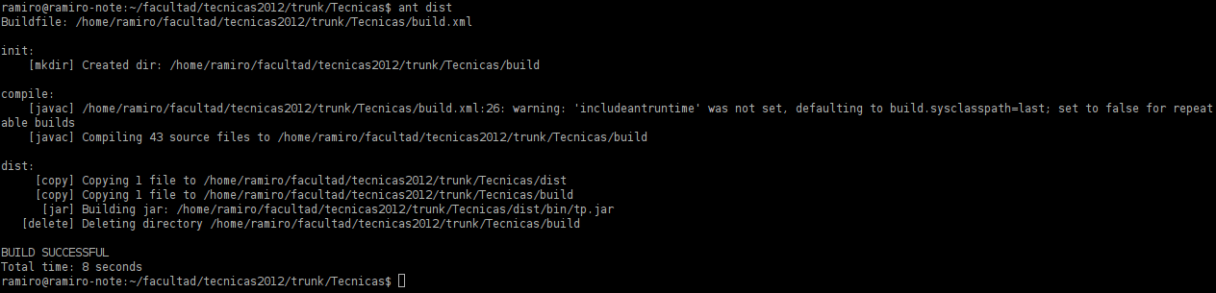

- Si la compilación resulta satisfactoria, se generará un directorio llamado “dist”, el cual debe contener una carpeta “bin” con las librerías externas utilizadas y un script de ejecución llamado “tp.sh”
- Ingresar en este directorio y ejecutar el script “tp.sh” para iniciar el programa.

